Demain, c'est l'Halloween!!!
30/10/2013
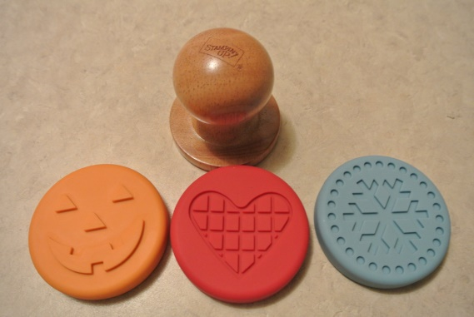
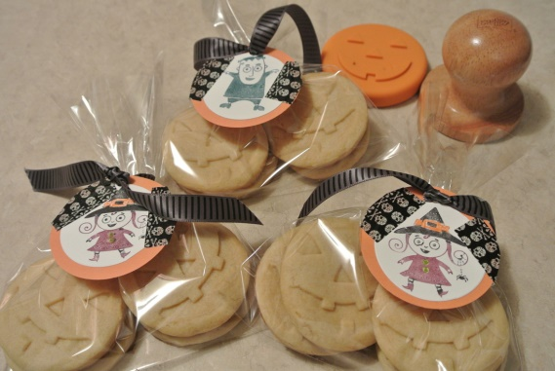
Êtes-vous prêtes pour demain?? Les costumes et les bonbons sont prêts??
Je vous présente ce soir ce que j'ai fait comme bricolage ces derniers jours pour cette fête tant attendue des dents sucrées!!
Une belle carte accordéon qu'on peut placer sur une table avec le fameux bol de bonbons!! C'est rare qu'on donne une carte pour l'Halloween...de là l'idée d'une carte décorative!
Un peu plus bas, c'est la photo des biscuits d'Halloween que j'ai fait pour les enfants!! Pour les images, j'ai utilisé les tampons pour biscuits de Stampin'Up! et j'en suis vraiment ravie. Si on a une bonne recette de biscuits au beurre (pas trop collante et pas trop sèche, vive Ricardo!!), les tampons fonctionnent très bien!! Comme quoi il est possible de jumeler cuisine et scrapbooking! Le joli trio de tampons est parfait pour les fêtes les plus populaires, soit Halloween, Noel et la St-Valentin!
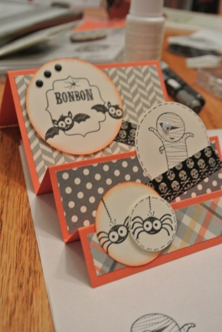

Voilà, c'est tout pour ce soir!!
J'espère que ces projets sauront vous inspirer!
Je vous souhaite une belle récolte de bonbons!!
Isabelle

